Министерство науки и высшего образования Российской Федерации

Федеральное государственное бюджетное образовательное учреждение

высшего образования

**«Владимирский государственный университет**

**имени Александра Григорьевича и Николая Григорьевича Столетовых»**

(ВлГУ)

Колледж инновационных технологий и предпринимательства

**Лабораторная работа №2**

**на тему: «**Оператор выбора. Логические операции. Оператор ветвления**»**

Выполнила:

Ст.гр. ИРспк-221

Орлова. С. В

Проверил:

Хотак М. А

Владимир 2022

**Цель**

Ознакомиться с некоторыми основными типами данных, используемых в языке программирования Python, явным приведением типов, оператором ветвления.

**Задание 1**

1) Объявить целочисленную переменную и переменную числа в плавающей точкой. Задать значения объявленным переменным, используя оператор ввода. Вывести на экран класс каждой переменной

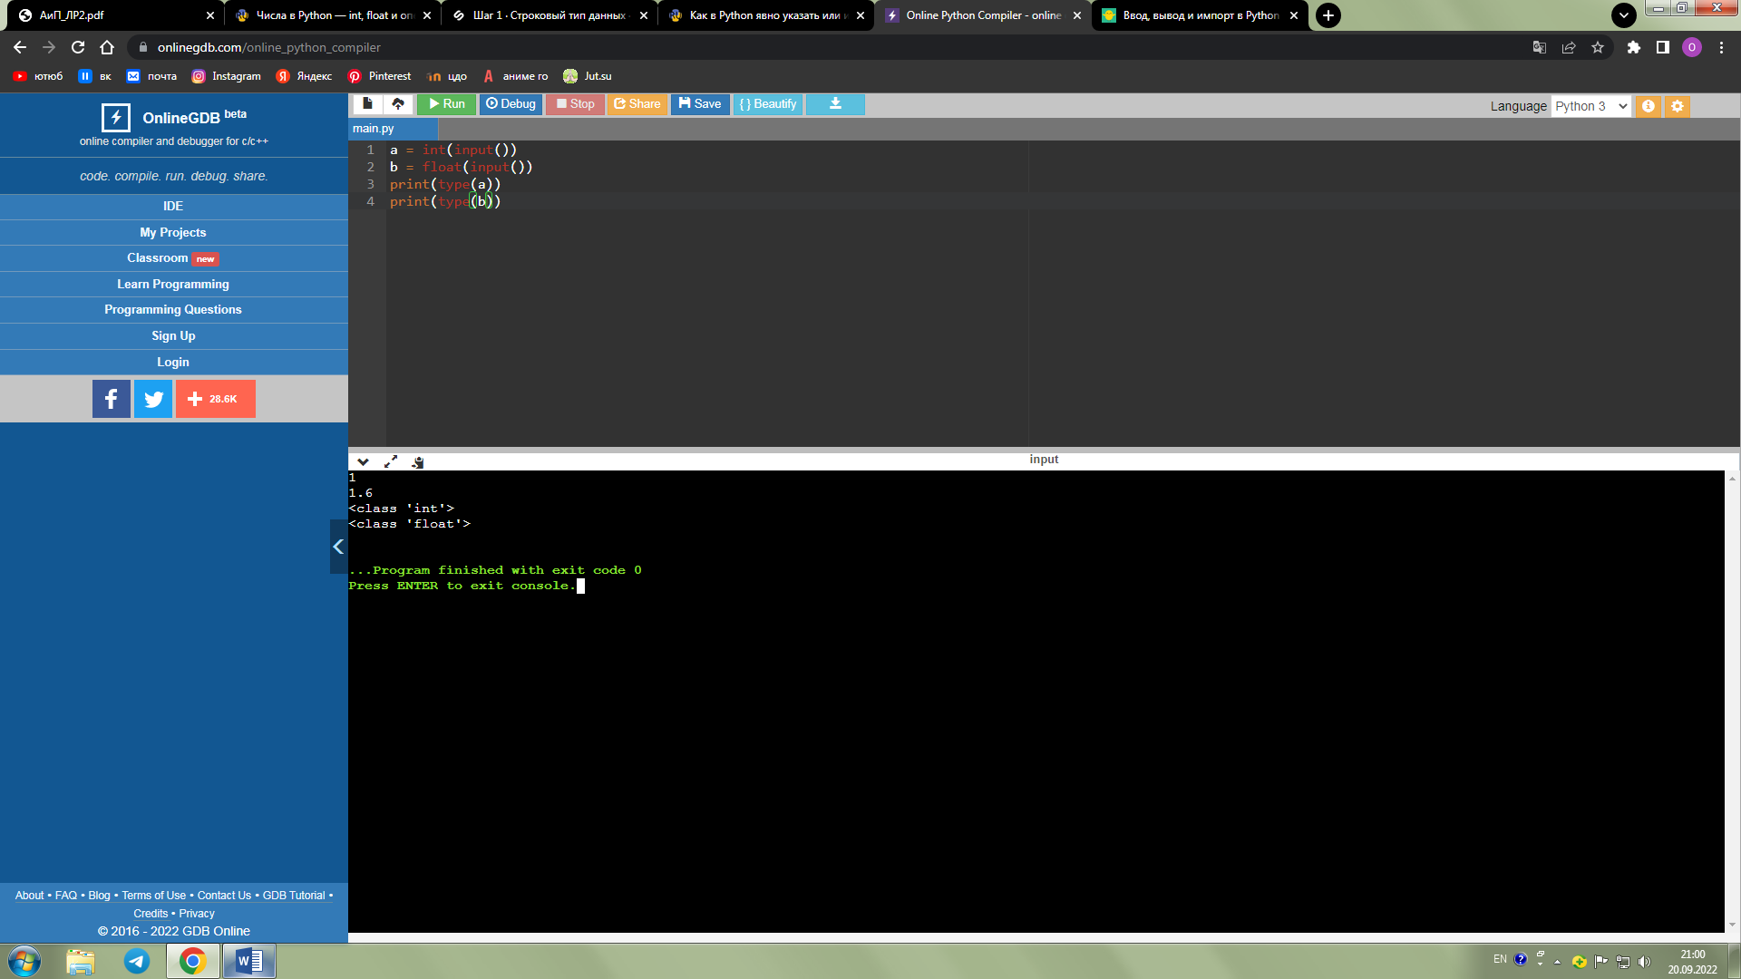

Рисунок 1



Рисунок 2

2) Привести числовую переменную с плавающей точкой к стоковому типу, вывести на экран ее длину (количество символов)

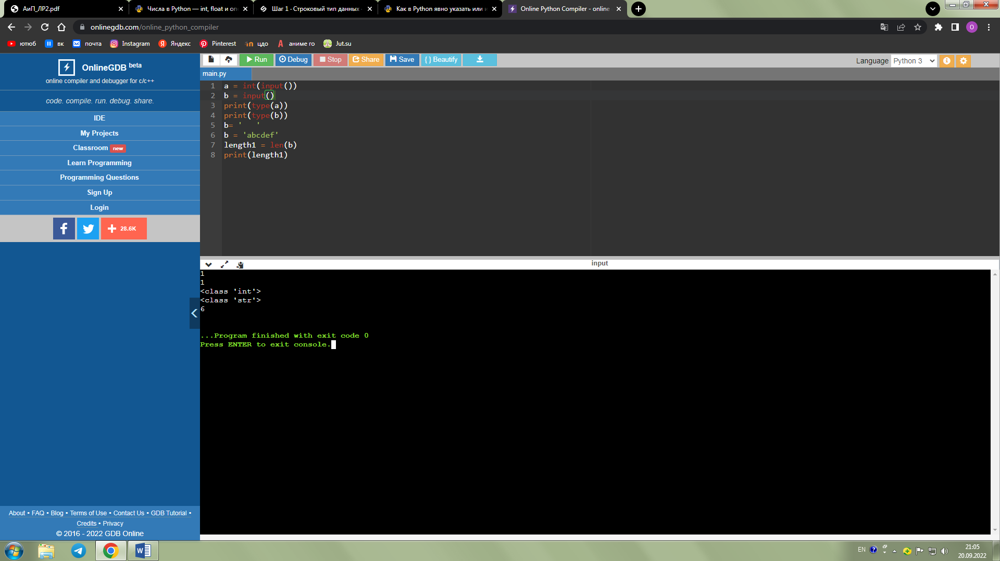

Рисунок 3



Рисунок 4

3) привести обратно к числовому типу, вывести целую часть и числа после запятой с точностью до знака n (n задает пользователь).

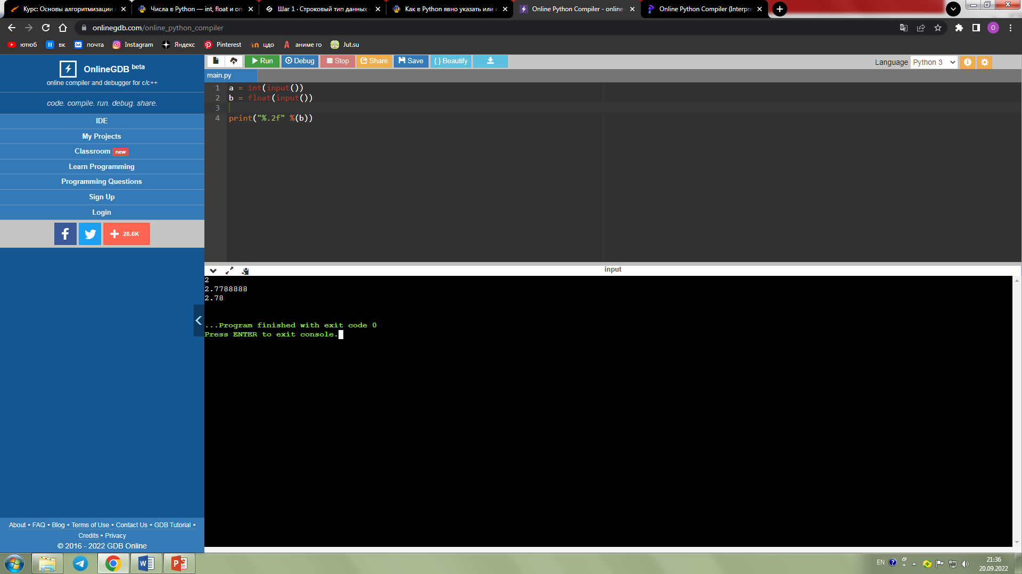

Рисунок 5



Рисунок 6

**Задание 2**

Логическая переменная. Объявление, задание значение, вывод значения на экран.

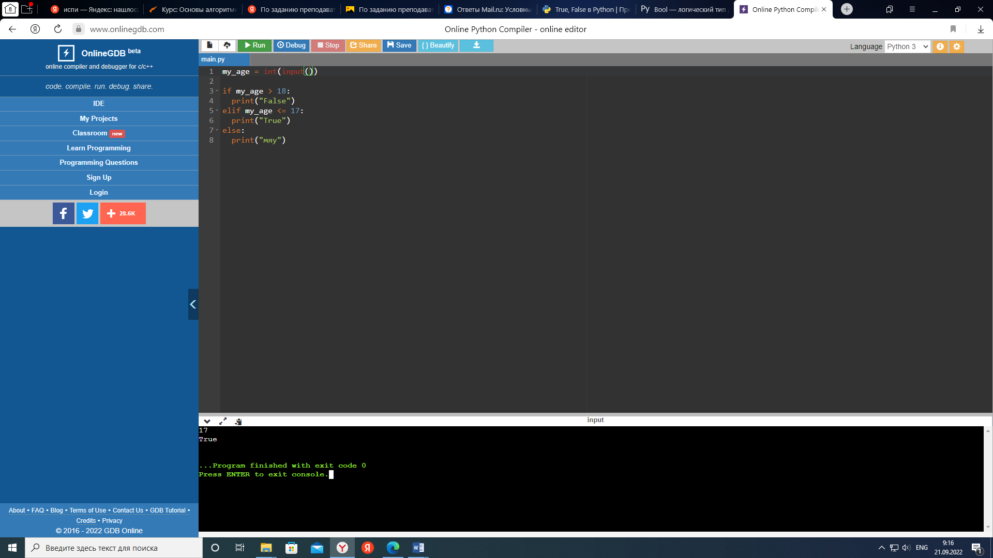

Рисунок 7



Рисунок 8

**Задание 3**

По заданию преподавателя составить линейную программу, которая печатает «true», если точка с координатами (х, у) принадлежит закрашенной области, и «false» - в противном случае.

**Вариант 15**

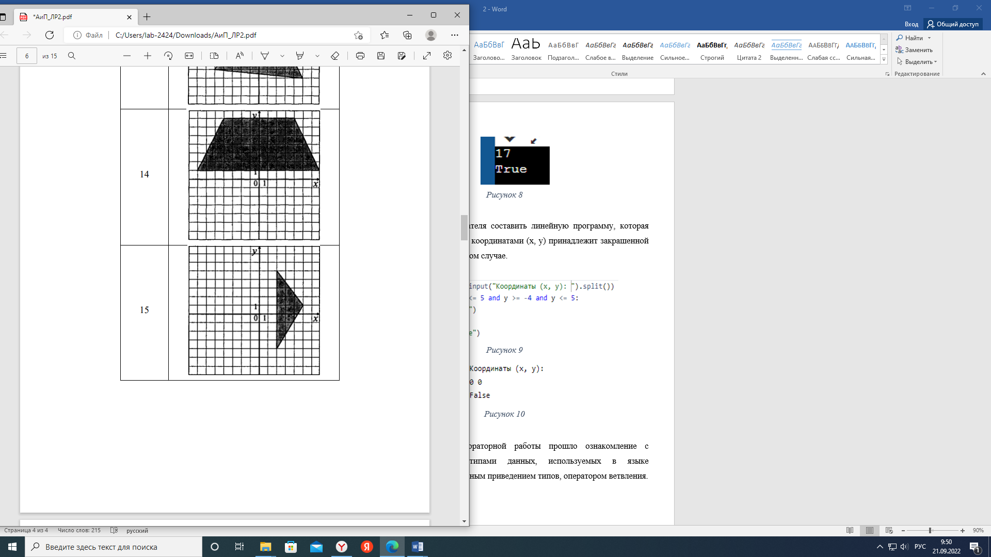

Рисунок 9

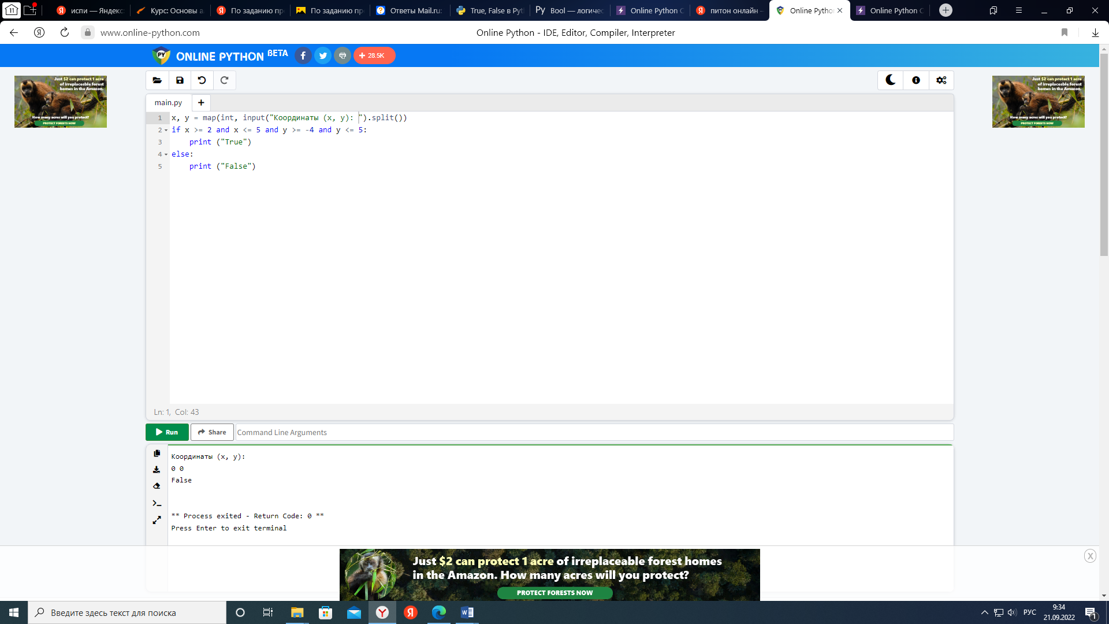

Рисунок 10



Рисунок 11

**Вывод**

В ходе данной лабораторной работы прошло ознакомление с некоторыми основными типами данных, используемых в языке программирования Python, явным приведением типов, оператором ветвления.